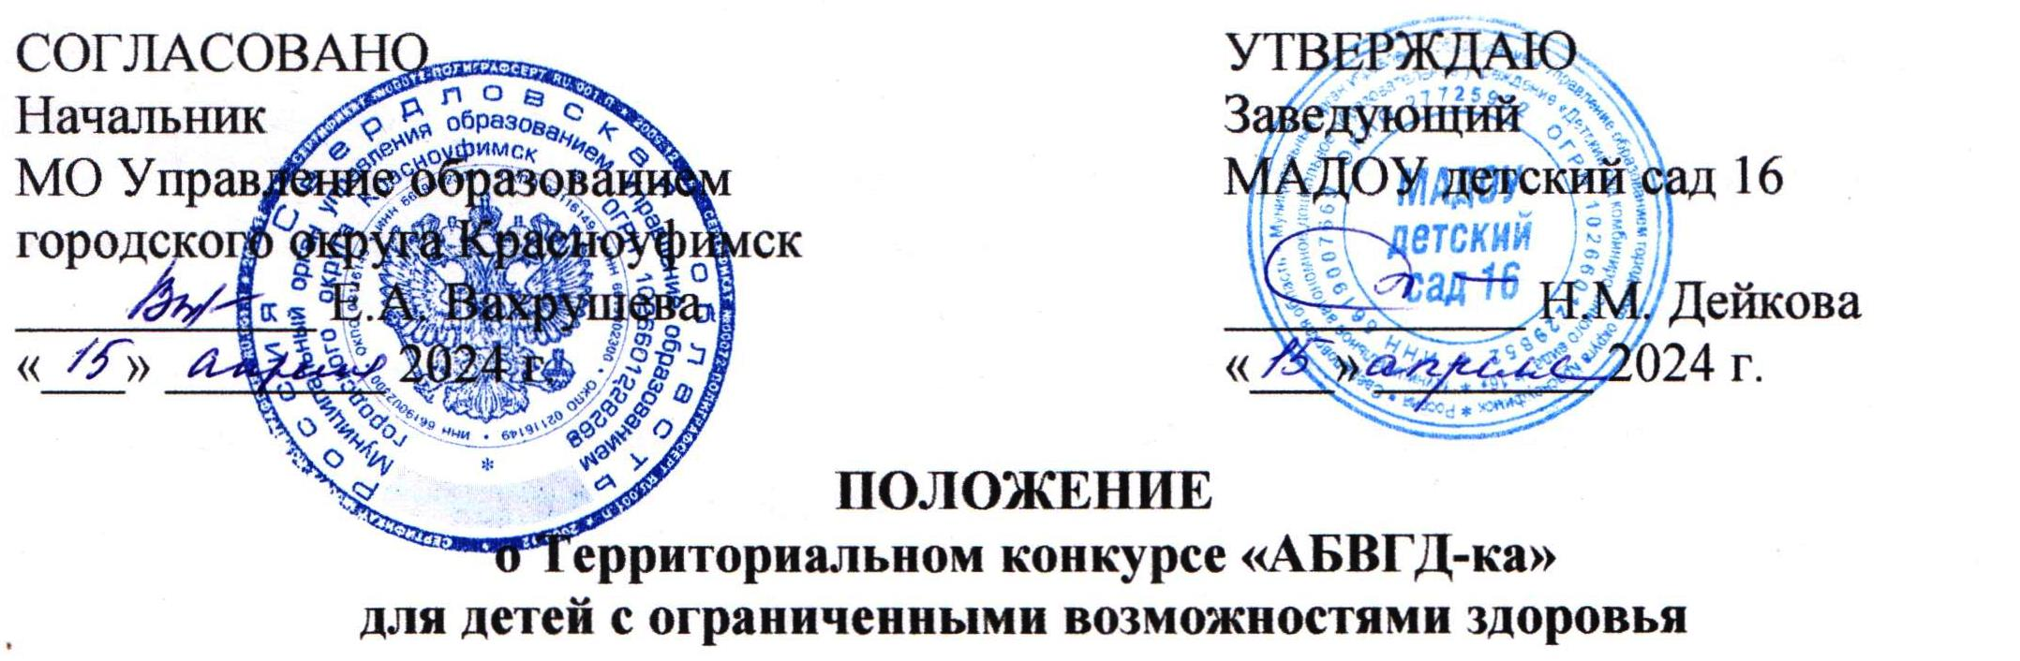

1. **Общие положения**
   1. Настоящее Положение регламентирует проведение Территориального конкурса для детей старшего дошкольного возраста с ограниченными возможностями здоровья (далее – Конкурс) среди муниципальных дошкольных образовательных организаций городского округа Красноуфимск, МО Красноуфимский округ.
   2. Организатором Конкурса является муниципальное автономное дошкольное образовательное учреждение «Детский сад комбинированного вида № 16» (далее МАДОУ детский сад 16) при поддержке МО Управление образованием городского округа Красноуфимск.
   3. Форма участия в Конкурсе: очная.
2. **Цель и задачи**
   1. **Цель** – развитие предпосылок осознанного отношения к языковым явлениям у детей с ограниченными возможностями здоровья.
   2. **Задачи:**

* совершенствовать фонематический слух;
* развивать интерес к звучащему слову, родному языку;
* приобщать к способам познания.

1. **Участники Конкурса**
   1. В Конкурсе принимают участие воспитанники муниципальных дошкольных образовательных организаций с ограниченными возможностями здоровья (далее – ОВЗ).
   2. Возраст участников с 6 до 8 лет.
   3. Количество участников – 1 человек от 1 куратора (сопровождающего лица).
2. **Условия и сроки проведения Конкурса**
   1. Форма участия в Конкурсе – очная.
   2. Участие в Конкурсе является добровольным, бесплатным.
   3. **Для участия в Конкурсе необходимо:**

**- знать буквы русского алфавита (узнавать, называть, воспроизводить графический образ карандашом, конструировать);**

**- выделять 1-ю букву в слове.**

* 1. Заявки на участие (Приложение 1) принимаются до 23 апреля 2024 года на электронную почту: [ds16.kruf@gmail.com](mailto:ds16.kruf@gmail.com).
  2. Конкурс проводится 26 апреля 2024 года на базе МАОУ детский сад 16 по адресу: г. Красноуфимск, ул. Манчажская, д. 22. Начало в 10:00.

1. **Критерии оценивания**

* способ выполнения заданий (самостоятельность, виды помощи);
* точность выполнения задания.

1. **Организационный комитет**

Непосредственное руководство проведения Конкурса осуществляет Оргкомитет, формируемый организаторами:

1. Дейкова Н.М., заведующий МАДОУ детский сад 16.
2. Мальцева Е.П., заместитель заведующего МАДОУ детский сад 16.
3. Артемова О.П., педагог-психолог МАДОУ детский сад 16.
4. Булатова Е.П. учитель-логопед МАДОУ детский сад 16.

К функциям Оргкомитета относятся:

* определение и установление регламента и сроков проведения Конкурса;
* разработка документации Конкурса;
* определение экспертного совета.

1. **Подведение итогов**
   1. По итогам проведения Конкурса определяются победители и призёры.
   2. Победителями и призёрами являются участники, набравшие наибольшее количество баллов по итогам оценки всех членов Экспертного совета.
   3. Участники Конкурса получают Диплом победителя, Диплом призёра или Сертификат участника.
   4. Экспертный совет:

- Терентьева О.О., методист ГИМЦ МО Управление образованием городского округа Красноуфимск;

- Дейкова Н.М., заведующий МАДОУ детский сад 16;

- Мальцева Е.П., заместитель заведующего МАДОУ детский сад 16.

По вопросам организации мероприятия можно обратиться по телефону:

- (34394) 5-14-72 – Мальцева Екатерина Павловна;

- 9024103943 – Булатова Елена Петровна.

Приложение 1

*Заявка на участие в Конкурсе*

|  |  |
| --- | --- |
| Территория |  |
| Краткое наименование МДОО в соответствии с Уставом |  |
| Ф.И.О., возраст участника |  |
| Ф.И.О. куратора участника |  |
| Контактный телефон куратора участника |  |